**第十章 浮力 复习题**



**1．一艘在水下向左潜行的潜艇，受到的浮力方向表示正确的是（　　）**

**A．菁优网：http://www.jyeoo.com B．菁优网：http://www.jyeoo.com C．菁优网：http://www.jyeoo.com D．菁优网：http://www.jyeoo.com**

**2．下列四个情景中,物体受到的浮力减小的是(    )**

**A.从深水处走向海岸沙滩的游泳者**

**B.从长江驶入大海的轮船**

**C.海面下正在下沉的“蛟龙号”潜水器**

**D.在码头装载货物的轮船**

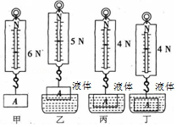**3．某兴趣小组在探究“浮力大小的影响因素”的实验中，做了如图所示的实验，将同一 物体 A 逐渐浸入到密度为ρ的液体中，并通过观察弹簧测力计的示数的变化规律，得出 以下一些结论，正确的是（ ）**

**A．乙、丙对比可以得出浮力大小与液体密度有关**

**B．丙、丁对比可以得出浮力大小与浸入深度无关**

**C．丙、丁对比可以得出浮力大小与浸入体积无关**

**D．该实验可得出物体浸入液体的体积越大，浮力越小**

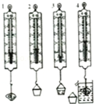**4．如图是“探究浮力的大小跟排开液体所受重力的关系”实验的4次测量示意图，这4次测量按实验步骤的先后，合理的顺序是（ ）**

**A．①②③④**

**B．③①②④**

**C．②①④③**

**D．④①②③**

**5．我国自行研制的“蛟龙号”载人潜水器在马里纳海沟下潜至7020米，当它在深海中下潜的过程中，它受到海水（ ）**

**A．浮力不变，压强不变**

**B．浮力变小，压强变小**

**C．浮力不变，压强变大**

**D．浮力变大，压强变大**

**6．如图所示，将一个生鸡蛋放入盛有清水的烧杯中，然后逐渐向水里添加食盐并轻轻搅动，观察发生的现象。图中大致反映鸡蛋所受浮力的大小F浮与液体密度ρ液关系的图象是（ ）**

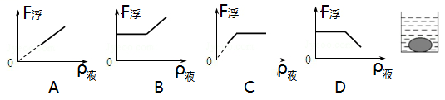

**7．测力计上挂一重为10N的金属块，当金属块体积的四分之一浸入水中静止时，测力计的示数为8N，若金属块全部浸入水中且未碰到容器底部，测力计的示数为（ ）**

**A．2N B．4N C．6N D．8N**

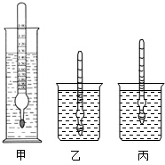**8．测量液体密度的仪器叫密度计,将其插入被测液体中,待静止后直接读取液面处的刻度值(图甲).图乙和图丙的容器中是同一个密度计,将其放入盛有不同液体的两个烧杯中,它会竖直立在液体中,由图中现象可以判断(   )**

**A.密度计在乙烧杯液体中受到的浮力较大**

**B.密度计在丙烧杯液体中受到的浮力较大**

**C.乙烧杯中液体的密度较大**

**D.丙烧杯中液体的密度较大**

**9．图是关于浮力知识的应用实例，其中说法正确的是（ ）**

**A．图A中浸没在水中的潜水艇在下潜过程中所受浮力逐渐变大**

**B．图B中巨轮之所以能够浮在水面是因为用空心的办法增大了排开液体的体积**

**C．图C中液体的密度越大密度计漂浮时受到的浮力就越大**

**D．图D中气球是利用填充气体密度大于空气密度的原理上浮**

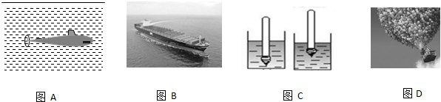**10．把体积为2×10－3 m3、重为12 N的物块放入水中，当它静止时所处的状态及受到的浮力大小分别为(*g*取10 N/kg)( )**

**A．漂浮，*F*浮＝20 N**

**B．漂浮，*F*浮＝12 N**

**C．沉底，*F*浮＝20 N**

**D．沉底，*F*浮＝12 N**

**11．弹簧测力计下挂一长方体物体，将物体从盛有适量水的烧杯上方离水面某一高度处缓缓下降，然后将其逐渐浸入水中如图（甲）；图（乙）是弹簧测力计示数F与物体下降高度h变化关系的图象，则下列说法中正确的是（ ）**

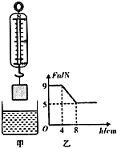**A．物体的体积是400cm3**

**B．物体受到的最大浮力是5N**

**C．物体的密度是2.5×103kg/m3**

**D．物体刚浸没时下表面受到水的压力是9N．**

**12．把一个体积为100cm3，质量为60g的物体放入水中。物体静止时，它所受到的浮力及浸入水中的体积分别为（ ）**

**A．1N；100cm3**

**B．0.6N； 60cm3**

**C．0.6N； 40cm3**

**D．0.5N； 50cm3**

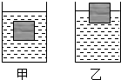**13.放在同一水平桌面上的甲、乙两个相同的容器盛有不同的液体，现将两个相同的物块分别放入两容器中，当两物块静止时，两容器中液面恰好相平，两物块所处的位置如图所示,则（   ）。**

**A: 甲容器中液体的密度较大**

**B: 乙容器底部受到液体的压强较大**

**C: 甲容器中物块排开液体的重力较大**

**D: 乙容器中物块受到液体的浮力较大**

**14.生活中应用浮力的例子很多,关于浮力的应用,下列说法正确的是(    )**

**A.一艘轮船从长江驶入大海,受到的浮力变大**

**B.一艘轮船从长江驶入大海,排开的液体的体积变大**

**C.悬浮的潜水艇排出水舱中的一部分水后将上浮**

**D.热气球里充入的是密度比空气大的气体**

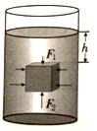**15．如图所示，一个边长为10cm的正方体竖直悬浮在某液体中，上表面受到液体的压力F1为5N，下表面受到液体的压力F2为13N．下列说法错误的是（ ）**

**A．正方体受到的浮力为8N**

**B．液体的密度为0.8×103 kg/m3**

**C．正方体上表面到液面的距离h=5cm**

**D．液体对物体下表面的压强为1.3×103Pa**

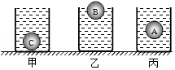**16．将体积相同、材料不同的A、B、C三个实心小球，分别轻轻放入丙、乙、甲三个相同的装满水的烧杯中，三球静止时，A球悬浮，B球漂浮，C球沉底，如图所示。则下列说法正确的是（　 　）**

**A．三个小球的质量关系是mA＞mB＞mC**

**B．三个小球所受浮力关系是FA=FB＜FC**

**C．水对三个烧杯底部压强关系是p甲=p乙＜p丙**

**D．三个烧杯对桌面压力关系是F甲＞F乙=F丙**

**二.作图题**

**17．如图所示，请画出正在上浮的潜水艇的浮力和重力的示意图。**

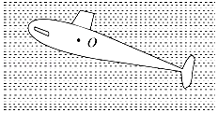

**18．在图中，重为2牛的小球漂浮在水面上，画出小球所受的重力G和浮力F浮 的示意图。**

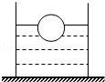

**三.计算题**

**19.如图所示，体积为500cm3的长方体木块浸没在装有水的柱形容器中，细线对木块的拉力为2N，此时水的深度为20cm.(取g=10N/kg)求：**

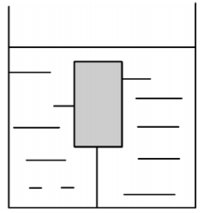**(1)水对容器底的压强；**

**(2)木块受到水的浮力；**

**(3)木块的密度.**

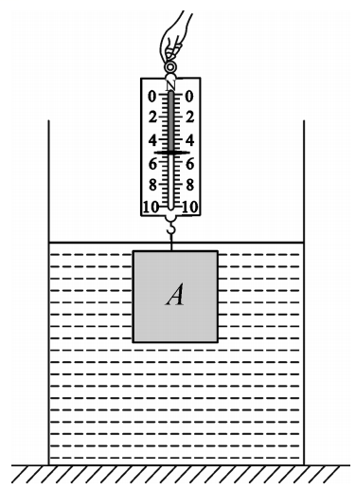**20.水平桌面上放置一底面积为100cm2、重为6N的柱形容器，容器内装有20cm深的某液体.将一体积为400cm3的物体A悬挂在弹簧测力计下方，弹簧测力计示数为10N，让物体从液面上方逐渐浸入直到浸没在液体中(如图)，弹簧测力计示数变为5.2N.(柱形容器的厚度忽略不计，筒内液体没有溢出，物体未接触容器底.g取10N/kg)求：**

**(1)物体浸没在液体中时受到的浮力；**

**(2)筒内液体密度；**

**(3)物体浸没时，容器对桌面的压强.**

**第十章 浮力 复习作业**

**班级： 姓名：**

**一、选择题**

**1.下列说法正确的是（　 　）**

**A在液体中下沉的物体不受浮力作用  
B. 只有浮在液面上的物体才受浮力作用  
C. 在液体表面上，一部分浸入液体内部，或全部浸入液体内部的物体都受浮力作用  
D. 物体在液体中浸没的越深，所受浮力越大**

**2.如图所示是同一个小球分别放在甲、乙两杯液体中静止时的情况，则小球所受的浮力F甲、F乙和两种液体的密度ρ甲、ρ乙关系正确的是（　　 ）**

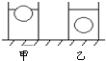**A. F甲=F乙  ρ甲＜ρ乙**

**B. F甲=F乙  ρ甲＞ρ乙  
C. F甲＜F乙  ρ甲=ρ乙**

**D. F甲＞F乙  ρ甲＞ρ乙**

**3.如图，小瓷碗漂浮在水面上，倾斜后能沉入水底，关于这一情景分析正确的是（　　 ）  
 A. 小瓷碗能沉入水底是因为它的重力变大了  
 B. 小瓷碗漂浮时受到的浮力大于它的重力  
 C. 小瓷碗浸没时受到的浮力比漂浮时受到的浮力大  
 D. 小瓷碗浸没后容器底受到水的压强变小了**

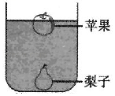**4．如图所示，将苹果和梨子放入水中后，苹果漂浮，梨子沉底，若苹果的质量、体积及受到的浮力为m1、V1和F1，梨子的质量、体积及受到的浮力为m2、V2和F2，以下判断正确的是（　 　）**

**A．若m1＞m2，则F1一定小于F2**

**B．若m1=m2，则F1一定小于F2**

**C．若V1=V2，则F1一定小于F2**

**D．若V1＞V2，则F1一定大于F2**

**5．放在同一水平桌面上的甲、乙两个相同的容器中盛有不同的液体，现将两个相同的物块分别放入两容器中。当两物块静止时，两容器中液面恰好相平，两物块所处的位置如图所示。则下列说法正确的是（　 　）**

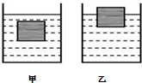**A．甲容器中液体的密度较大**

**B．甲容器中物块排开液体的重力较大**

**C．乙容器底部受到液体的压强较大**

**D．乙容器中物块受到液体的浮力较大**

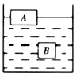**6．A、B是两个质量完全相同的长方体铝块，轻轻放入水中后，静止时如图所示，则下列说法正确的是（　 　）**

**A．两物体排开水的体积大小关系是：V排A=V排B**

**B．两物体受到水的浮力大小关系是：F浮A＞F浮B**

**C．两物体的体积相等**

**D．A是空心的，B是实心的**

**7．放在水平桌面的甲、乙两个完全相同的杯子，盛有不同浓度的盐水，将一个鸡蛋分别放入其中，鸡蛋静止时，所处的位置如图所示，此时两杯液面相平。则（　 　）**

**菁优网：http://www.jyeoo.comA．鸡蛋在甲杯里受到的重力较大**

**B．鸡蛋在乙杯中受到的浮力较大**

**C．甲杯底部受到的液体压力较大**

**D．乙杯对水平桌面的压强较大**

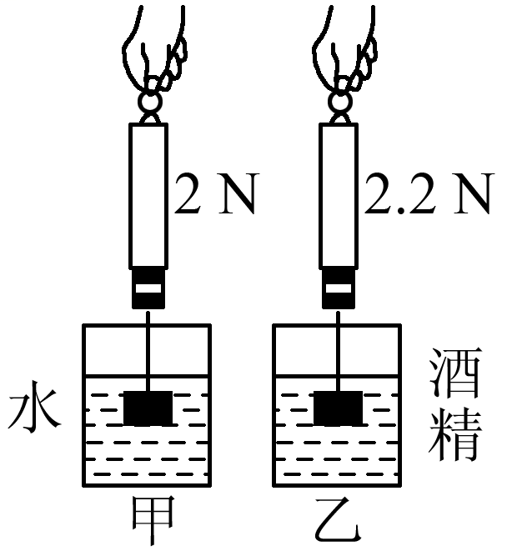**8．将重为3N金属块挂在弹簧测力计下端，先后浸没在水和酒精中，金属块静止时弹簧测力计的示数如图中甲、乙所示．则下列关于金属块的几个物理量计算正确的是( )**

**A．在水中受到的浮力为2 N**

**B．质量为3 kg**

**C．体积为10 cm3**

**D．密度为3.0×103 kg/m3**

**二、计算题：**

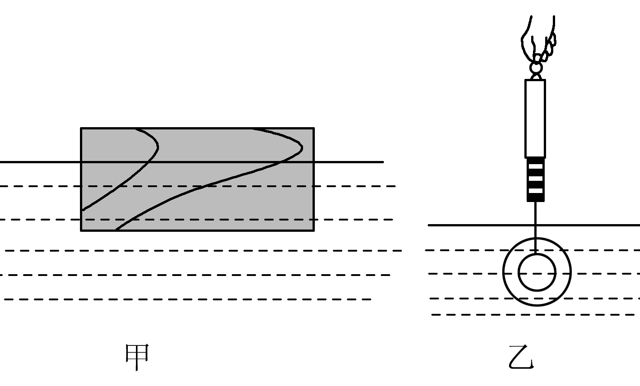**9.一木块的体积为200cm3,密度为0.8×103kg/m3 ，现漂浮在水面上，求此时木块受到的浮力多大？排开水的体积多大？**